КОНСУЛЬТАЦИЯ ДЛЯ РОДИТЕЛЕЙ

«КАК НАУЧИТЬ РЕБЕНКА ОПРЕДЕЛЯТЬ ВРЕМЯ»

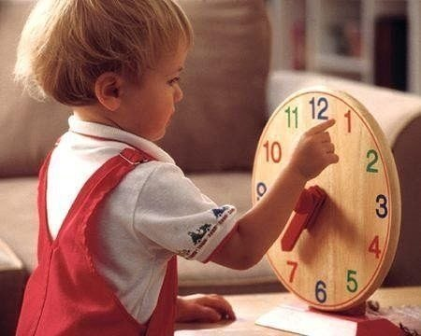
Как известно, дети дошкольного возраста, в силу особенностей мышления (оно у дошкольников наглядно-образное), с трудом оперируют абстрактными понятиями. Время относится именно к этой категории — его нельзя увидеть или потрогать, тем не менее все мы ощущаем его ход.
Как же научить дошкольника определять время? И возможно ли это?
Даже маленькому ребенку необходимо самостоятельно учиться планировать свое время и ориентироваться в нем. Тем не менее, и для 6-7 летнего ребенка очень сложно научиться определять время по стрелкам часов. У маленьких детей восприятие времени очень субъективно, впрочем и взрослым известен этот момент — когда мы заняты интересным и приятным занятием (для ребенка это, конечно же, игра или интересная прогулка), время ускоряется, проходит быстро — малышу может казаться, что он только начал играть, вошел во вкус, а на самом деле прошло уже несколько часов. Если же ребенок ждет, когда его заберут из детского сада или занят неинтересным для себя занятием, и 10 минут могут показаться несколькими часами.
С чего же начать обучение ребенка определению времени?
Последовательность событий
Совсем не обязательно и даже не нужно при объяснять ребенку где на часах какая стрелка и что она означает. Начинать обучение ребенка определению времени следует с самого простого и понятного дошкольнику — с последовательности событий, что легко сделать в процессе игр и повседневных занятий. Ребенок видит, что за днем наступает вечер, потом ночь (надо ложиться спать), утром вставать и идти в детский сад, за утром следует день. Так малыша формируется первичное представление о времени, как о некой последовательности событий. Для закрепления этого представления, обращайте внимание малыша на любую последовательность событий, например в сказках - сначала мама испекла пирожки, потом отправила Красную шапочку к бабушке, потом Красная шапочка повстречала Серого волка...

Следующий шаг в ознакомлении ребенка со времени – понятия прошлого, настоящего и будущего.
Опять же, необходимо использовать повседневные занятия и игры, сопровождая их беседами и примерами. Например, сейчас вы гуляете, на улице светло, день — это настоящее. Вечером в гости приедет бабушка — это будущее. Спросите ребенка, что наступит, когда зима закончится. Рассматривая семейный фотоальбом, покажите ребенку каким маленьким он был раньше — это прошлое. Какими раньше были папа, мама, бабушка, дедушка — это тоже прошлое. Планируя что-либо совместно с ребенком (летний отдых, поход в театр, в гости), обращайте его внимание, что это будет в будущем. Вчера вы ходили в цирк — это прошлое.

Определяем времена года
Важно не только рассказать ребенку сколько в году сезонов и месяцев, но объяснить на наглядных примерах, что меняется в природе весной, летом, осенью, зимой. Также обратите внимание, что люди зимой и летом по-разному одеты. Загадайте малышу загадки о временах года.

И, наконец, учим ребенка определять время по часам.
Когда малыш понял, что такое временная последовательность событий, что события и явления растянуты в прошлом-настоящем-будущем, что существует сезонная смена времен года, можно начинать знакомство ребенка с часами. Лучше всего для этого подойдут большие игрушечные часы с легко двигающимися стрелками и четкими большими цифрами. Для начала расскажите ребенку, что на часах две стрелки короткая (часовая) — она движется медленно, и длинная (минутная) — она проходит путь по циферблату гораздо быстрее. Познакомьте ребенка сначала с часовой стрелкой. Можно нарисовать плакат, на котором будут нарисованы большие часы с обозначением определенного часа и события из жизни ребенка, которое этому событию соответствует. Например, в 8 часов ребенок встает - на картинке изобразите часы со стрелкой на 8 часах и изображением утреннего подъема. Для начала достаточно будет 4 — 5 событий, повторяющихся каждый день в одно и то же время. Для начала их можно определять как «до обеда», «после тихого часа», «после ужина», постепенно привязывая событие к положению стрелки на часах. Когда ребенок освоится с часовой стрелкой, можно начинать знакомство с минутной — на нашем плакате добавятся события (опять же повторяющиеся каждый день в определенное время) и изображения часов как с часовой, так и с минутной стрелкой. Не забывайте спрашивать ребенка, во сколько он идет в детский сад, во сколько ложится спать и т. д.

